JabatanKemajuan Islam Malaysia
“BAHAYAPELAMPAU AGAMA”
(27FEBRUARI 2015 / 8 JAMADILAWWAL 1436)
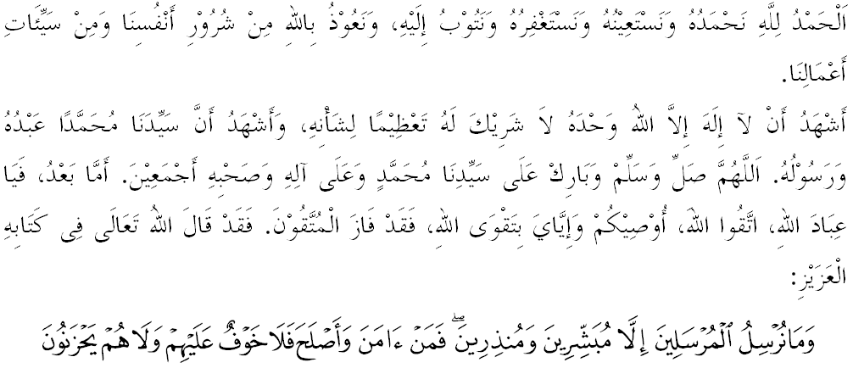
Sidang Jumaat Yang Dirahmati Allah SWT,
Pada hari Jumaat yang penuh berkat dan dalam masjid yang suci ini, marilah kita bersama-sama tingkatkan ketaqwaan kepada Allah SWT dengan bersungguh-sungguh melaksanakan segala perintah-Nya dan menjauhi segala larangan-Nya, sesungguhnya orang yang paling mulia disisi Alah SWT ialah orang yang paling bertaqwa. Tajuk khutbah kita pada hari ini ialah “Bahaya Pelampau Agama”.
Sidang Jumaat Yang Dirahmati,
Mimbar yang mulia pada hari ini menyeru kepada jemaah dan umat Islam sekalian marilah kita membina sebuah masyarakat yang cintakan agama, bangsa dan negara dengan sama-sama mempertahankan keamanan dan kemakmuran yang kita kecapi pada hari ini. Walaupun rakyat di negara kita berbilang bangsa dan agama namun setiap daripada kita hendaklah bertanggungjawab dan sentiasa bersedia serta sanggup mengorbankan kepentingan diri demi agama dan negara yang kita cintai. Mimbar ingin menegaskan salah satu aspek terpenting yang menyumbang keadaan ini ialah dengan menjaga keamanan. Firman Allah SWT dalam surah an-Nahl ayat 112:
Maksudnya: “Dan Allah memberikan satu misalan; Sebuah negeri yang aman damai dan tenteram, yang didatangi rezekinya yang mewah dari tiap-tiap tempat, tetapi penduduknya kufurkan nikmat-nikmat Allah itu, maka Allah merasakannya kelaparan dan ketakutan disebabkan apa yang mereka telah lakukan.”

Yakinlah bahawa keamanan adalah satu perkara yang sangat penting di dalam kehidupan manusia samada di peringkat individu atau masyarakat demi kebaikan umat sejagat. Dalam sejarah ketamadunan manusia sendiri telah menunjukkan betapa nikmat keamanan memberi kesan untuk kemakmuran dunia. Keamanan bererti kita bebas dari bahaya, bebas daripada kejahatan, kecelakaan dan lain-lain. Ini termasuk keamanan dalam aspek kenegaraan, kekeluargaan, sosioekonomi dan sebagainya.
Justeru, Islam menolak keras segala gerakan yang boleh menggugat keamanan dalam apa jua bentuk termasuklah yang dibawa oleh pelampau agama. Soal ancaman gerakan pelampau agama ini perlu diambil perhatian oleh semua pihak kerana ia membabitkan masalah keselamatan rakyat. Sekiranya perkara ini tidak dipenuhi, pasti akan jatuh sesebuah bangsa dan huru-hara negara. Sebagai negara demokrasi yang mengamalkan cara hidup toleran kepada pelbagai pandangan agama, budaya, kaum, politik, ideologi dan seumpamanya. Tetapi pada masa sama, rakyat tidak berhak untuk menjadi pelampau dalam pegangan mereka hingga mendorong kepada tindakan ganas bagi memaksa orang lain menerimanya. Ingatlah pesan Rasulullah SAW di dalam sebuah hadithnya yang diriwayatkan oleh Ibn Abbas RA bahawa Rasulullah SAW bersabda yang bermaksud :Berhati-hatilah dengan pelampau agama.Orang dahulu telah binasa, mundur disebabkan sikap melampau dalam beragama.Dan sabda Rasulullah SAW lagi yang bermaksud: Janganlah terlalu menyusahkan diri kamu. Sesungguhnya orang dahulu dari kamu menimpa kebinasaan kerana sikap melampau dan menyusahkan diri mereka sendiri. Saki baki mereka ini masih lagi boleh didapati di tempat ibadah (Riwayat at-Tabari). Menurut pandangan Prof Dr Abdul Muin Salim dalam kitabnya Fiqh al-Siasah menjelaskan bahawa: Mewujudkan suasana yang tidak stabil dalam sesebuah negara yang aman damai adalah haram. Sengaja mewujudkan suasana porak peranda seterusnya mengundang kepada mudharat kepada orang awam hukumnya adalah haram.
Sidang Jumaat yang dirahmati,
Persoalan besar timbul ialah kenapa masih terdapat segelintir manusia yang berpegang kepada prinsip pelampau agama ini?. Menurut Prof Dr Yusuf al-Qardhawi dalam bukunya bahaya pelampau agama menyatakan beberapa punca yang dianggap mereka ini melampau ialah, pertama: taksub dengan pendapat tertentu dengan terlalu rigid dan jumud, kedua: Suka mengerjakan yang susah dan memaksa orang lain juga melaksanakannya, ketiga: melampau yang tidak kena pada tempatnya, keempat: keras dan ganas, kelima: sangkaan buruk kepada orang lain dan keenam kecenderungan kafir mengkafir. Justeru, sebagai umat Islam yang beriman kita hendaklah menolak segala punca yang menyebabkan terjadinya fahaman pelampau ini yang boleh menggugat keamanan dan keselamatan negara. Yakinlah, bahawa segala bentuk perjuangan mempertahankan keamanan dan keselamatan adalah sebahagian daripada ibadah kita di jalan Allah SWT. Tariklah nafas kesedaran dan ingatlah..ingatlah didalam hati dan pasakkanlah didalam jiwa dan fikiran kita, peliharalah dan pertahankanlah keamanan yang sedang kita nikmati saat ini kerana sesungguhnya ia terlalu tinggi nilainya dan terlalu didambakan oleh saudara seagama kita yang tinggal di negara-negara lain yang bergolak. Inilah masanya, semua umat Islam dalam negara mesti bersatu berdasarkan segala kemampuan yang ada dan wajib menolak sebarang usaha dari mana- mana pihak yang cuba menghancurkan keamanan negara ini. Firman Allah SWT dalam Surah al-Anaam ayat 82:
Maksudnya: “Orang yang beriman dan tidak mencampurkan iman mereka dengan kezaliman, bagi mereka itulah keamanan dan merekalah yang mendapat petunjuk.”.

Sidang Jumaat yang dirahmati,
Berdasarkan kepada sejarah, negara kita telah berdepan dengan beberapa siri ancaman keselamatan bermula dengan ancaman pengganas komunis semasa darurat dan kemunculan beberapa kumpulan militan seperti kumpulan tentera sabilillah, kumpulan Nasir Ismail, al-Maunah dan lain-lain lagi yang kesemuanya menuntut berlakunya peperangan dan pertumpahan darah serta nyawa. Hari ini sekali lagi negara kita dikejutkan dengan ancaman keselamatan iaitu gerakan kumpulan militan Daulah Islamiah atau dikenali sebagai Islamic State (IS). Kumpulan ini cuba menyebarluas pengaruhnya untuk merekrut khususnya anak-anak muda bagi menyertai atas dasar jihad. Berdasarkan kepada laporan yang diterima penularan pengaruh IS dalam negara kita dilihat semakin meluas terutamanya melalui media sosial seperti facebook, Instagram, Youtube dan Twitter bagi mendapat sokongan.
Pemantauan yang dibuat mendapati sebilangan kecil rakyat di negara ini berminat untuk ke Syria dan Iraq atas dasar jihad dan peperangan di akhir zaman serta keinginan untuk mati syahid. Mereka membunuh sesiapa sahaja tanpa mengira orang Islam atau bukan Islam, mereka juga menghalalkan tindakan yang lebih agresif dan kemusnahan harta benda walaupun melibatkan hak saudara seagama mereka sendiri. Bayangkanlah..sanggupkah kita hidup dalam keadaan yang huru hara, berperang sesama sendiri, bunuh berbunuhan dan suasana yang kacau bilau? Fikir-fikirkanlah.Justeru, sebagai umat Islam kita hendaklah menolak segala usaha untuk menyebarluas gerakan kumpulan ini. Percayalah bahawa gerakan kumpulan IS bertentangan dengan prinsip ahlu sunnah wal jamaah dan ajaran Islam serta prinsip jihad yang sebenar. Allah SWT telah memberi peringatan ini seperti mana firman-Nya di dalam surah Ali Imran ayat 142:
Bermaksud: Adakah kamu menyangka bahawa kamu akan masuk Syurga padahal belum lagi nyata kepada Allah orang yang berjihad di antara kamu, dan belum lagi nyata orang yang sabar, tabah dan cekal hati dalam perjuangan?
Sidang Jumaat yang dirahmati,
Mimbar ingin menegaskan, janganlah kita menjadi seorang muslim yang mendatangkan fitnah pada Islam itu sendiri. Janganlah kita menyalah tafsirkan makna jihad itu sehingga menyebabkan kita umat Islam dilihat dimata dunia sebagai umat pelampau dan pengganas. Apa yang pasti adalah Islam sememangnya agama menolak segala bentuk keganasandan peperangan tetapi menjurus ke arah keamanan dan kesejagatan umat manusia keseluruhannya. Namun, kesan daripada tindakan golongan-golongan pelampau agamayang melakukan siri keganasan yang banyak menimbulkan kemusnahan kepada umat manusia menyebabkan imej Islam semakin tercalar. Hakikatnya, umat Islam mesti mencari jalan dan memperkenalkan Islam kepada orang bukan Islam serta memperkenalkan sistem Islam sebagai satu agama keamanan dan bukan peperangan.
Sebagai umat Islam kita hendaklah meningkatkan ukhwah Islamiah serta mengingatkan bahawa sejarah kemakmuran negara adalah berlandaskan kepada keamanan dan toleransi antara kita. Inilah negara kita..negara yang akan kita wariskan kepada anak cucu dan keturunan kita. Oleh itu, janganlah sesekali kita biarkan golongan-golongan pelampau ini menghancurkannya. Marilah sama sama kita perkukuhkan cinta kepada Allah dengan ikhlas berjuang menegakkan agama Allah, syariat Allah dan memperbanyakkan amal soleh supaya kita terus berjuang di jalan Allah dan dimasukkan golongan yang berjuang fi-sabilillah. Mengakhiri khutbah pada minggu ini marilah sama-sama kita merenung firman Allah SWT di dalam surah al-Baqarah ayat 190:
Maksudnya:Dan perangilah kerana agama Allah akan orang yang memerangi kamu, dan janganlah kamu menceroboh (dengan memulakan peperangan); kerana sesungguhnya Allah tidak suka kepada orang yang menceroboh.



